Общение в Skype.
Очень часто при дистанционном обучение возникает необходимость что-то обсудить со своими коллегами. Конечно, это можно сделать и в форуме, можно воспользоваться электронной почтой, или использовать внутренние сообщения Открытого класса, однако этого недостаточно, когда обсудить надо здесь и сейчас, одновременно и, желательно со всеми членами мини-группы.

Забегая вперед, скажу, что все это можно сделать с помощью удивительной программы — Skype. Те, кто с ней работал, подтвердят мое мнение, а те, кто слышит о ней впервые, еще получат возможность испытать все возможности, что предоставляет эта программа, так сказать, на себе.

Пара слов о программе:

Skype — это бесплатная программа IP-телефонии, разработанная компанией Skype Technolo-gies, зарегистрированной в Люксембурге.

С помощью этой программы можно абсолютно бесплатно осуществлять телефонные звонки с одного компьютера на другой по всему миру. И все, что для этого нужно, — это, как минимум, два компьютера с подключенными микрофонами и динамиками. Собственно, главный секрет бешеной популярности системы Skype как раз и заключается в словосочетании «абсолютно бесплатно».

Кроме того, система Skype предлагает и другие (правда, уже платные) сервисы SkypeOut и SkypeIn, позволяющие осуществлять звонки с компьютера на обычный телефон и наоборот, но по ценам существенно ниже тех, что предлагают монополисты в области международной связи (как, например, Ростелеком). А потому становится понятным и недовольство монополь-ных компаний, для которых система Skype — как кость в горле. Дошло уже до того, что в Объ-единенных Арабских Эмиратах доступ к ресурсам системы Skype заблокирован государствен-ной компанией Etisalat, которая является монополистом в области телефонной связи в этой стране. Экономическая выгода от такого негуманного шага очевидна — из 4,3 млн. человек, живущих в ОАЭ, к коренному населению относится лишь четверть, остальные жители — при-езжие со всего мира, которые, естественно, пользуются международной связью.

Саму программу Skype можно бесплатно скачать с официального ресурса http://www.skype.com/intl/ru/download/skype/windows/ .
Для того чтобы установить программу на компьютер, запускаем файл дистрибутива программы SkypeSetup.exe. Мастер установки программы поведет Вас за собой и Вы, следуя за инструкциями мастера установки, установите Skype на свой компьютер.

Установив программу. Вы добавляете контакты с которыми будете общаться.
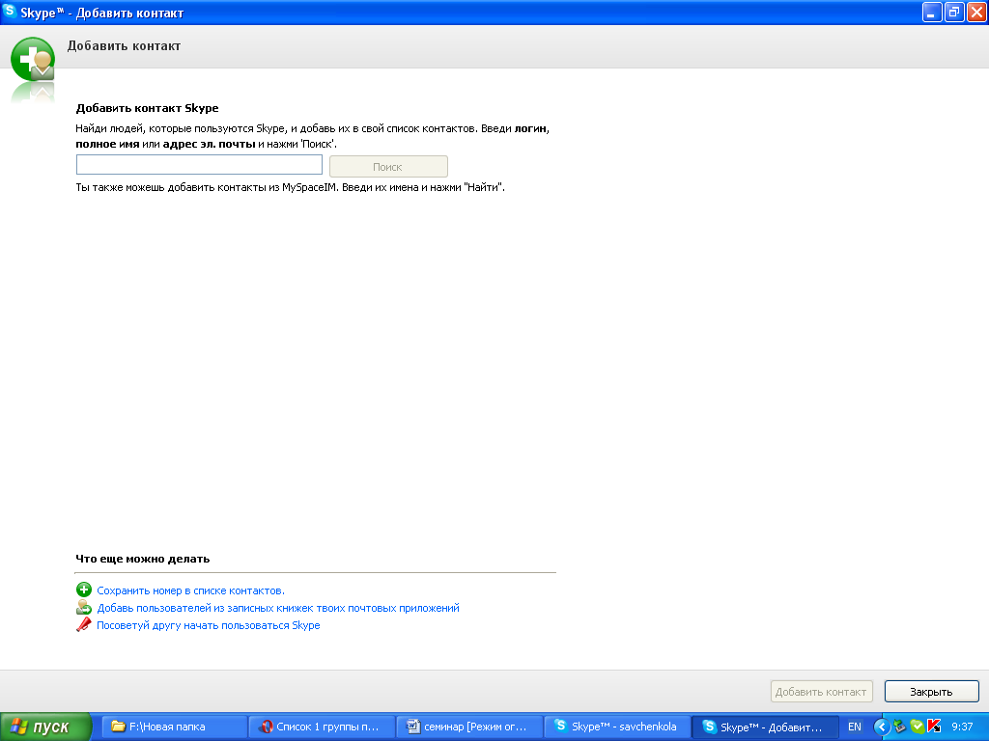

Добавляете мой логин – savchenkola и нажимаете поиск. После - добавляете меня в Ваш список. Результатом установки станет – если мы с вами установим он-лайн-контакт.

Данная программа нам необходима для работы в дальнейшем.

